Proiect: „Modernizarea și diversificarea locurilor de joaca din Parcul Municipal Dej prin amenajarea unui teren de tenis de câmp și a două terenuri de pickleball”

1. Date generale ale proiectului
Denumirea proiectului:
„Modernizarea și diversificarea locurilor de joaca din Parcul Municipal Dej prin amenajarea unui teren de tenis de câmp și a două terenuri de pickleball”
Locația:
Parcul Municipal Dej – zona dreaptă a Stadionului Municipal Dej
Inițiator proiect :
Danciu Darius Fabian , 19 ani, reprezentantul grupului de tineri și adulți din Municipiul Dej – practicanți și pasionați de sport (tenis și pickleball)
Finanțare:
Finanțate din bugetul local al Municipiului Dej , realizata de către autoritatea publică locală a Municipiului DEJ , prin programul de bugetare participativă ,, Tinerii se implica ! ”
2. Contextul și necesitatea proiectului
În prezent, în zona propusă există două terenuri de tenis de câmp aflate într-o stare avansată de degradare . Suprafețele sunt betonate si asfaltate, ceea ce reprezintă un avantaj economic pentru noul proiect, permițând modernizarea rapidă și la costuri reduse.
Proiectul propune:
- reamenajarea și modernizarea unui teren de tenis de câmp existent;
- transformarea celuilalt teren într-o zonă sportivă multifuncțională, prin amenajarea a două terenuri de pickleball.
Această investiție va oferi comunității dejene o infrastructură sportivă si un loc de joaca modern , fiind adaptat si potrivit tuturor vârstelor și nivelurilor de pregătire , obiectivul propus fiind unul de interes general pentru comunitate , cu încadrarea în linia de proiecte sugerata de autoritatea publica locala a Municipiului Dej de la litera (A) Spații verzi, locuri de joacă, mobilare urbană (amenajare spații publice)
3. Motivația comunitară
Proiectul este susținut de un grup de tineri și adulți din Dej, pasionați de sport, joc și mișcare în aer liber, care au participat în septembrie 2025 la primul turneu internațional de pickleball din România, organizat în Municipiul Cluj-Napoca, iar TVR Cluj a realizat un reportaj in acest sens care încurajează practicarea lui la toate vârstele.
Interesul in Romania pentru acest joc sportiv de tenis pickleball este în continuă creștere si expansiune.In multe dintre orașele tarii noastre se practica acest joc, oferind pentru cetățenii lor o oportunitate fantastică pentru sport, socializare, distracție si sănătate. Accesibil, distractiv și potrivit pentru toate vârstele, acest sport este pe cale să devină unul dintre preferatele românilor.
Beneficiile fizice și mentale ale Pickleball-ului sunt :
- creșterea capacității aerobice.
- intărirea mușchilor posturali.
- dezvoltarea coordonării mână-ochi.
- crearea de conexiuni sociale pozitive și reducerea izolării.
- imbunătățirea sănătății mentale prin reducerea stresului.

Prin acest proiect pe lângă beneficiile enumerate mai sus comunitatea dorește:
- să promoveze un stil de viață sănătos;
- să creeze un spațiu sportiv de joaca accesibil tuturor;
- să valorifice infrastructura existentă, reducând costurile prin utilizarea suprafeței betonate existente .
4. Descrierea locului de joaca sportiv vizat
4.1. Tenis de câmp
Sport tradițional, practicat individual sau în echipe de câte doi jucători. Se joacă cu rachete și mingi specifice, pe o suprafață standard delimitată de un fileu . Este un sport de performanță, dar și de agrement, potrivit pentru toate vârstele.
Dimensiuni teren standard tenis de câmp:
- Lungime: 23,77 m
- Lățime: 8,23 m (simplu) / 10,97 m (dublu)
- Înălțime fileu: 0,914 m la centru
4.2. Pickleball – sport nou și atractiv
Noutatea si istoria sportului:
În vara anului 1965, pe Insula Bainbridge din Washington, trei tați au improvizat un joc pentru a-și distra copiii. Joel Pritchard, Bill Bell și Barney McCallum au pus bazele unui nou sport folosind echipamente improvizate și reguli simple. Numele “pickleball” provine fie de la câinele familiei Pritchard, Pickles, fie de la expresia “pickle boat”, termen utilizat pentru bărci alcătuite din echipaje combinate.

În prezent, pickleball-ul este reglementat de USA Pickleball Association (USAPA) și Federația Internațională de Pickleball (IFP), cu mii de turnee organizate anual. În ultimii ani, pickleball a devenit unul dintre sporturile cu cea mai rapidă creștere din lume, fiind practicat în SUA, Canada, Marea Britanie și tot mai multe țări europene.
Pickleball este un sport relativ nou în România, o combinație între tenis, badminton și ping-pong. Se joacă pe un teren de dimensiuni reduse, cu o paletă solidă și o minge de plastic perforată. Popularitatea sa derivă din simplitatea regulilor, accesibilitatea pentru toate vârstele și capacitatea de a oferi exercițiu fizic moderat fără a suprasolicita corpul.
Deși inițial gândit ca un joc recreativ, pickleball-ul a evoluat rapid, devenind astăzi unul dintre cele mai rapide sporturi în creștere la nivel mondial, cu milioane de practicanți de toate vârstele.
Cui i se adresează:
- copii, tineri, adulți și persoane vârstnice;
- potrivit atât pentru începători, cât și pentru sportivi cu experiență;
- promovează mișcarea, socializarea și spiritul de echipă.
Dimensiuni teren standard pickleball:
- Lungime: 13,41 m
- Lățime: 6,10 m
- Înălțime fileu: 0,86 m la margini / 0,91 m la centru
Astfel, pe suprafața unui teren de tenis de câmp se pot amenaja două terenuri de pickleball.

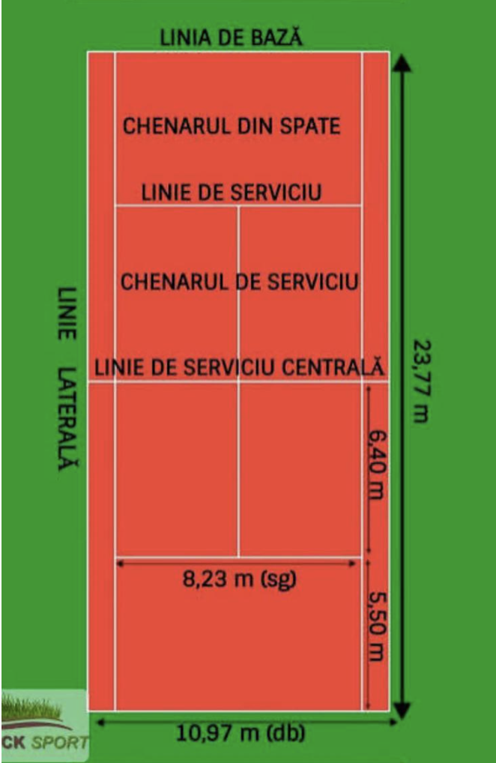
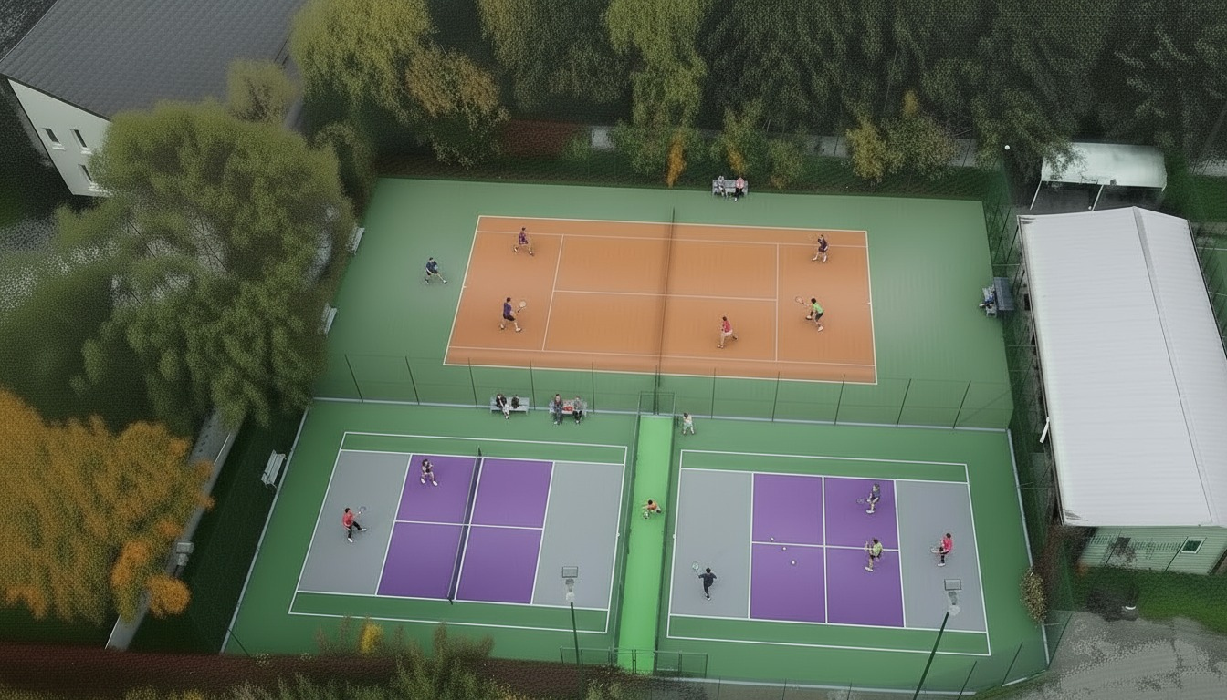
5. Reprezentare grafica PROIECT :
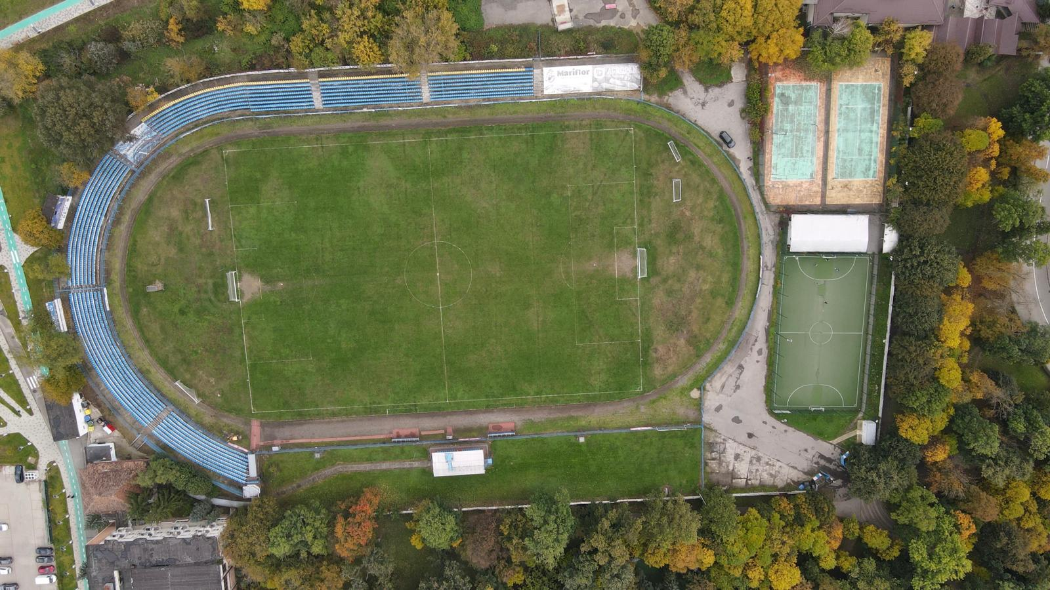
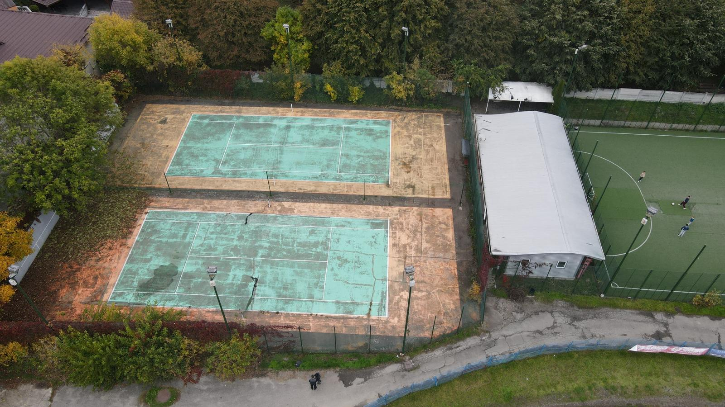
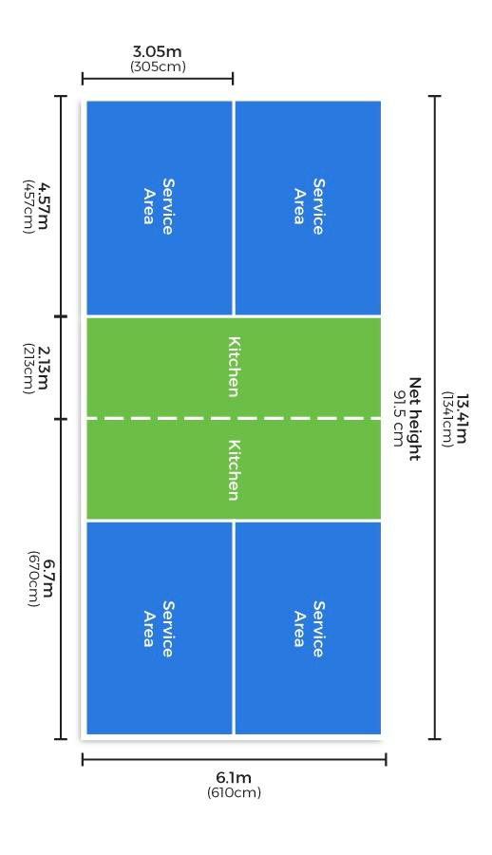

Obiectivele proiectului
- modernizarea infrastructurii sportive existente în Parcul Municipal Dej;
- crearea unui spațiu sportiv multifuncțional și accesibil tuturor;
- promovarea sportului de masă și a unui stil de viață sănătos;
- introducerea sportului de pickleball în comunitatea locală.
6. Descrierea lucrărilor propuse
a) Terenul de tenis de câmp:
- repararea și nivelarea suprafeței existente;
- aplicarea unei vopsele speciale pentru terenuri sportive (antiderapantă);
- inlocuirea fileului și a stâlpilor de susținere;
- marcarea terenului conform standardelor;
- montarea de bănci pentru jucători și montare coșuri de gunoi.
b) Două terenuri de pickleball:
- trasarea marcajelor pentru două terenuri;
- aplicarea stratului protector colorat (vopsea specială sportivă antiderapanta);
- montarea fileurilor și stâlpilor;
- dotarea cu echipamente minime (seturi palete, mingi, panou informativ privind regulile jocului);
- amplasarea de bănci laterale și coșuri de gunoi.
7. Deviz estimativ proiect
7.1 Deviz estimativ de costuri echipament sportiv de joc:
- 2 x Fileu Pickleball Head 1800 lei ( 900 lei/buc);
- 1 Fileu tenis 1200 de lei;
- 8 x Palete Pickleball JOOLA 1600 de lei ( 200 lei/buc);
- 2 x Racheta Tenis Wilson 341 lei ( 171 buc );
- 10 x Mingi Pickleball HEAD 200 lei ( 20 lei buc);
- 10x Mingi Tenis 100 lei ( 10 lei buc).
Total cost echipament sportiv 5.241 lei
7.2 Deviz estimativ amenajare terenuri de tenis
NR.crt. | LUCRARE | UM | CANTITATE | MATERIALLEI | MANOPERA LEI | TOTAL LEI
1. | PREG.SUPRAFATA(reparații ) | MP | 1200 | 3400 | 6000 | 9400
2. | APLICARE MATERIAL TERENURI (vopsea) | MP | 600 | 63600 | 9000 | 72600
3. | TRASARE LINII TERENURI | ML | 275 | 1650 | 1350 | 3000
4. | MONTARE STALPI METALICI 3M | BUC | 6 | 1800 | 1200 | 3000
5. | MONTARE PLASA DESPARTITOARE | MP | 150 | 4500 | 1500 | 6000
 | TOTAL GENERAL |  |  |  |  | 94 000 lei
Cost total estimativ al proiectului: 5.241+94.000= 99.241 lei(TVA INCLUS)
8. Beneficiile proiectului :
- revitalizarea unei zone sportive degradate din incinta stadionului din Parcul Municipal Dej;
- acces la o bază sportivă modernă prin închirierea terenurilor de joaca si a echipamentului de tenis la preturi accesibile,generand venituri pentru bugetul local;
- incurajarea mișcării în aer liber pentru toate vârstele;
- promovarea unui sport nou – pickleball – în rândul dejenilor;
- posibilitatea organizării de competiții locale și regionale.
9. Concluzii :
Tendința de dezvoltare a Pickleball-ului atat la nivel global cat și în România este in creștere de 20% anual,iar aceasta tendință este ascendentă în urbanizarea spațiilor dedicate pickleball-ului.
Prin implementarea acestui proiect , Parcul Municipal Dej va beneficia de o infrastructură sportivă modernizată, adaptată nevoilor actuale ale comunității. Grupul de inițiativă își dorește sprijinul cetățenilor, al Domnului Primar si al membrilor Consiliului Local pentru a face din acest proiect o realitate care va aduce mișcare, sănătate și socializare pentru toți locuitorii Dejului.
10. Sustinatorii Municipiului Dej
Atașez prezentului proiect lista participanților si susținătorilor, toți cu domiciliul in Municipiul Dej:
1. Vasile Danciu 24 ani
2. Ioan Rocas 65 ani
3. Claudia Falub 56 ani
4. Stefan Falcusan 26 ani
5. Adi Coman 37 ani
6. Priscila Nemeti 27 ani
7. Simona Sipos 58 ani
8. Laura Danciu 25 ani
9. Stefan Ioan Falcusan 55 ani
10. Teodora Fatol 25 ani
11. Nemeti Robert 28 ani
12. Mihai Falcusan 20 ani
13. Radu Cioroiu 30 ani
14. Dolha Raluca 30 ani
15. Zoltan Sipos 54 ani
16. Danciu Darius Fabian 19 ani
17. Danciu Radu 52 ani
18. Vasile Danciu 55 ani
19. Danciu Sara 17 ani
20. Daniel Fatol 25 ani
21. Priscila Pop 27 ani
22. Carla Falub 20 ani
23. Nicoleta Danciu 47 ani
24. Maria Danciu 20 ani
25. Groza Eniko 41 ani
26. Nemeti Remina 65
27. Nemeti Eugen 75
28. Paul Sandru 23
29. Bogdan Sandru 18 ani
30. Sandru Monica 44 ani
31. Sandru Nelu 53 ani
32. Borzasi Rahela 29 ani
33. Borzasi Ileana 58 ani
34. Borzasi Mihail 62 ani
35. Falcusan Noemi 28 ani
36. Andrei Pop 30 ani
37. Cezara Pop 27 ani
38. Pop Patrich 29 ani
39. Ianchis Alin 25 ani
40. Ianchis Iona 23 ani
41. Ianchis Eduard 20 ani
42. Danciu Sebastian 46 ani
43. Falub Claudia 56 ani
44. Sipos Simona 57 ani
45. Sipos Richard 22 ani
46. Falub Antonio 22 ani
47. Rus David 19 ani
48. Ana Maria Pop 21 ani
49. Luca Danciu 19 ani
50 .Marginean Andra 21 ani
51. Matei Danciu 21 ani

Inițiator proiect :

Danciu Darius Fabian – 19 ani

Domiciliul : Dej, județul Cluj, strada Mesteacănului nr.3D
Telefon : 0770 833 196 sau 0745 844 852

